Firenze sogna – Florence dreams
This song speaks about the town of Florence, even more beautiful during the night, when the silver Arno river reflects the sky full of stars.
This is a very romantic song and says that everybody falls in love during the Florentine night.

Firenze stanotte sei bella  in un manto di stelle  che in cielo risplendono tremule  come fiammelle. | 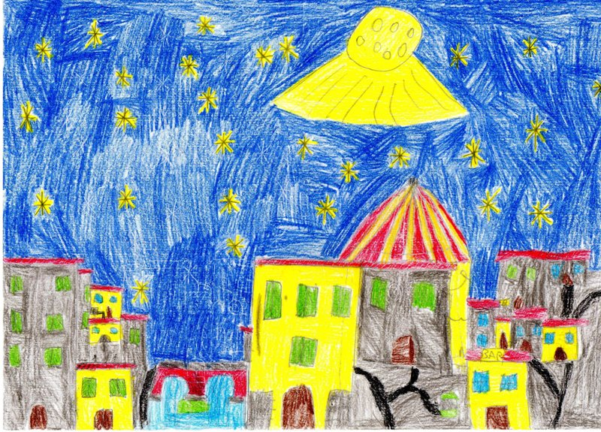
 | Nell’ombra nascondi gli amanti  le bocche tremanti si parlan d’amor.  Intorno c’è tanta poesia  per te vita mia  sospira il mio cuor.
Sull’Arno d’argento  si specchia il firmamento  mentre un sospiro e un canto  si perde lontan….  Dorme Firenze  sotto il raggio della Luna,  ma dietro ad un balcone  veglia una Madonna bruna. | 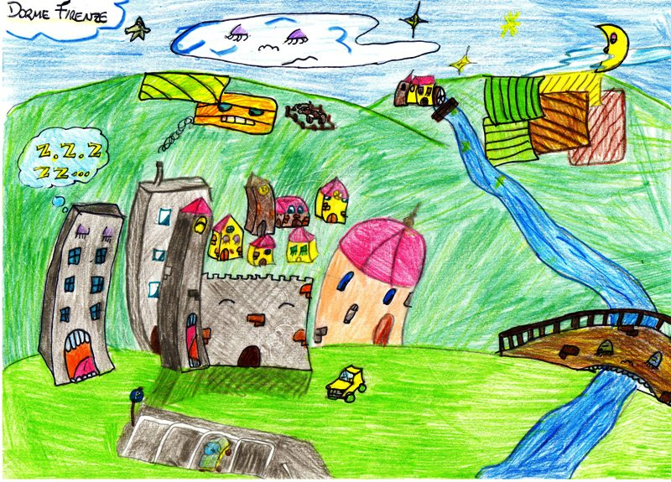
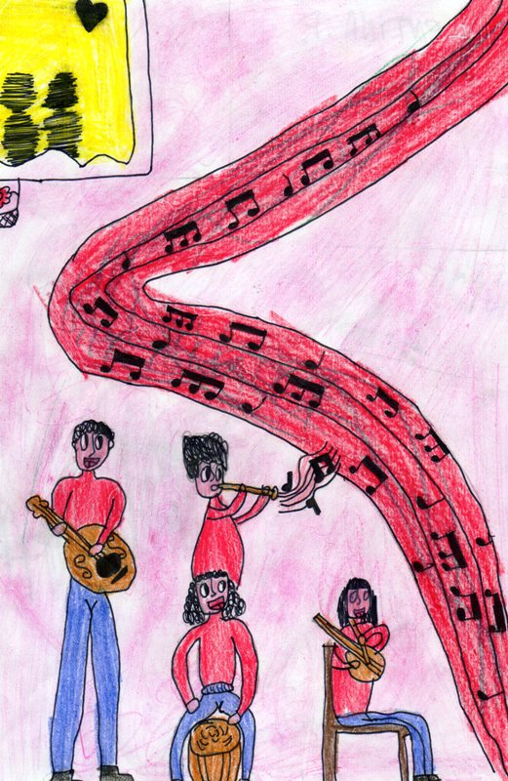 | Balconi adornati  di pampani e glicini in fiore  stanotte schiudetevi ancora  che passa l’amore  germogliano le serenate
Madonne ascoltate:  son mille canzon  un vostro sorriso è la vita  la gioia infinita  l’eterna passion. | 
Sull’Arno d’argento  si specchia il firmamento  mentre un sospiro e un canto  si perde lontan… | 
 | Dorme Firenze  sotto il raggio della Luna,  ma dietro ad un balcone  veglia una Madonna bruna.
Sopra i lungarni senti un’armonia  d’amore sospirano gli amanti  stretti stretti cuore a cuore. | 